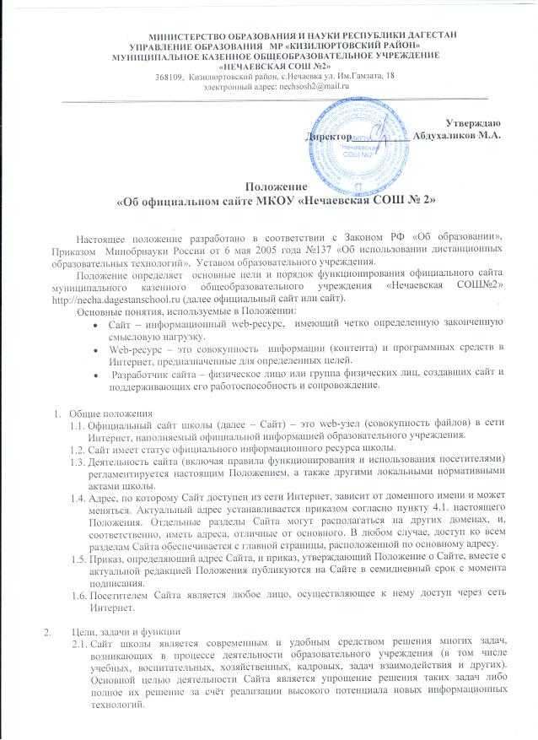

  - Основные функции (задачи) Сайта:
- предоставлять максимум информации о школе посетителям;
- предоставлять актуальную информацию для учеников и их родителей в короткие сроки (о планируемых мероприятиях, результатах олимпиад, экзаменов, другие срочные сообщения);
- предоставлять возможность заинтересованным посетителям задать вопросы учителям и администрации, а также получить на них ответ;
- предоставлять возможность посетителям, ученикам, родителям и учителям обсуждать и решать разные вопросы на форуме (в том числе возможность взаимопомощи учеников по непонятому учебному материалу), а также оставлять свои отзывы и пожелания в гостевой книге;
- служить местом публикации работ учеников и педагогов, заявлений администрации школы;
- быть официальным представительством школы и отражать реальное положение дел.
- Содержание
  - Всё содержание Сайта тематически разделяется на разделы. Положение описывает примерную структуру информации, конкретное содержание формируется в рабочем порядке.
  - Основная информация (общая информация о школе, относительно постоянная во времени)
- Главная страница («титульный лист» Сайта – страница, демонстрируемая посетителю при обращении к Сайту первой).
- Информация о сотрудниках школы (списки административного, педагогического и вспомогательного персонала, подробные анкеты сотрудников; список вакансий).
- Контактные данные школы (адреса, телефоны).
- Прочая официальная информация (реквизиты, полное официальное наименование, данные об учредителях и вышестоящих организациях, официальная статистика, основные документы, включая Устав школы, лицензию, аккредитацию и Положение о сайте).
- История школы (краткая историческая справка о школе).
- Информация о приёме в школу (список классов, в которые производится добор/набор, программа минимальных знаний, иные требования к поступающим, перечень необходимых для зачисления действий).
- Информация об обучении, в том числе о начальных, общеобразовательных и специализированных классах (описание обучения в школе, особенности обучения, программа необходимых знаний для поступления в классы школы).
- Информация о внеклассной жизни (описание видов деятельности).
- Информация об учениках школы (по согласованию с учениками).
- Информация о выпускниках (списки выпускников по годам и, возможно, краткая информация и отзывы – в случае поступления таковых от выпускников).
- Разного рода публикации (материалы, которые необходимо довести до сведения посетителей или просто сделать доступными, в том числе заявления, статьи, методические разработки, проектные работы, публичные отчёты).
- Информация о достижениях (школы в целом, отдельных сотрудников и учащихся).
- Архивная информация (архивные сведения, текстовые и фотоотчёты о прошедших мероприятиях).
  - Текущая информация (информация о текущих событиях, актуальная и представляющая интерес в течение небольшого промежутка времени)
- Новости (короткие сообщения на главной странице).
- Анонсы ближайших олимпиад и мероприятий (с целью привлечения внимания к мероприятию и стимулирования участия в нём).
- Учебные материалы (экзаменационные билеты, задания, прочие материалы для учеников и их родителей, публикуемые учителями).
- Результаты олимпиад и других мероприятий (по мере поступления, но в кратчайшие сроки; публикация результатов с целью первоочередного информирования; в том числе публикация результатов экзаменов сразу после проверки работ).
  - Сервисы обратной связи и общения
- Форма обратной связи для автоматической отправки обращений посетителей сотрудникам школы в упрощённом порядке (без использования почтовых сервисов).
- Гостевая книга (раздел для отзывов и пожеланий).
- Форум (раздел для обсуждений и объявлений, доступный для добавления информации всем посетителям Сайта).
  - Прочая информация (обусловленная специфическими особенностями Сайта как информационного объекта в сети Интернет)
- Полезные ссылки (ссылки на ресурсы, рекомендуемые посетителям Сайта – в основном, образовательные и официальные ресурсы органов управления образованием).
- Школьные страницы (ссылки на сайты, напрямую связанные с деятельностью школы № 1, включая сайты учеников и сотрудников школы).

- Технические особенности
  - Для доступа к Сайту из сети Интернет необходимо использование услуг хостинга (размещения файлов Сайта на сервере) и использование доменного имени (адреса Сайта). Конкретные хостинг-провайдер и доменное имя утверждаются приказом руководителя образовательного учреждения на основании имеющихся договорных отношений с соответствующими организациями. Соглашения ОУ с хостинг-провайдером (а также любые правила, установленные хостинг-провайдером в соответствии с этими соглашениями) обязательны для исполнения.
  - Дизайн сайта формируется оптимальным образом в рамках имеющихся возможностей.
  - Перемещение между страницами Сайта осуществляется с помощью навигационного меню. Все страницы имеют общую часть, одинаковую для всех (содержащую меню и элементы оформления), и индивидуальную (содержащую конкретную информацию данной страницы). Общая часть изменяется в одном файле и автоматически применяется ко всем открываемым страницам.
  - Известность и эффективность Сайта характеризуются посещаемостью и индексом цитирования. Администрация Сайта проводит систематическую работу, направленную на повышение этих показателей.

- Администрация Сайта
  - Администратором Сайта признаётся лицо, имеющее доступ к редактированию материалов Сайта в сети Интернет (обладающее соответствующими паролями).
  - Сотрудник школы назначается Администратором Сайта приказом руководителя ОУ.
  - В Администрацию Сайта могут входить другие сотрудники и учащиеся, привлекаемые в рабочем порядке к выполнению отдельных действий (в том числе модерированию отдельных разделов Сайта, сбору информации и т.п.) по согласованию с ними. Руководителем Администрации Сайта является Администратор Сайта.
  - Администрация Сайта в своих действиях руководствуется здравым смыслом, Уставом школы, настоящим Положением, соглашениями с провайдером и законодательством РФ.
  - Администратор Сайта несёт персональную ответственность за совершение действий с использованием паролей для управления Сайтом и за выполнение своих функций, за исключением случаев вскрытия конверта с паролями.
  - Администратор Сайта подчинён руководителю школы и заместителю руководителя по информатизации, которые информируются обо всех проблемных ситуациях в сфере деятельности Администрации Сайта. Все спорные вопросы и вопросы ответственности Администрации Сайта решаются только с указанными должностными лицами.
  - Актуальные пароли для управления Сайтом с краткой инструкцией по их использованию хранятся в запечатанном конверте у руководителя школы. При каждой смене паролей Администратор Сайта обязан изготовить новый конверт с актуальными паролями, запечатать его, проставить на конверте дату и свою подпись, и передать руководителю школы в трёхдневный срок с момента смены паролей. Руководитель использует конверт с паролями для доступа к Сайту, если это необходимо в непредвиденной ситуации. Пароли подлежат обязательной смене при каждой смене Администратора Сайта и при каждом вскрытии конверта с паролями.
  - Функции Администрации Сайта:
- контроль за соблюдением настоящего Положения и иных норм;
- признание и устранение нарушений;
- обновление информации на Сайте;
- организация сбора и обработки необходимой информации;
- передача вопросов посетителей их адресатам и публикация ответов;
- обработка электронных писем;
- решение технических вопросов, а также всех попутных вопросов, возникающих в связи с Сайтом, возможно, передача их на рассмотрение руководства школы;
- увеличение известности и эффективности сайта (влияние на посещаемость и индекс цитирования);
- подготовка проектов локальных нормативных актов (и иных документов) в сфере своей компетенции, включая проекты Положения об официальном сайте школы.
  - Администрация Сайта обладает всеми полномочиями, необходимыми для осуществления вышеперечисленных функций, обладает правами полного управления Сайтом.
  - Решения и действия Администрации Сайта, предполагающие существенные изменения или затрагивающие чьи-либо интересы, фиксируются в письменной форме.
  - Администрация Сайта уполномочена отправлять от имени школы по электронной почте, связанной с Сайтом, сообщения, переданные для данной цели руководством школы, ответы на обращения посетителей и письма по вопросам своей компетенции.

- Правила функционирования
  - Не допускается использование Сайта в целях, не связанных с его функциями, особенно если эти цели противоречат действующим нормам. В частности, не допускается использование ненормативной лексики и оскорблений в чей-либо адрес при использовании сервисов Сайта.
  - Школа является муниципальным образовательным учреждением, а сайт школы является её «визитной карточкой», поэтому к Сайту, как и к школе, применимы общепринятые моральные нормы. В частности, оформление Сайта должно быть классическим; содержание Сайта должно быть выражено деловым и публицистическим стилями классического русского языка, максимально грамотно; информация должна быть корректна, не содержать клеветы и оскорблений в чей-либо адрес, не должна касаться тем, не соответствующих тематике сайта или выходящих за пределы компетенции школы, как-то: политики, религии, личной жизни кого-либо, рекламы чего-либо и пр.
  - Посетителям, Администрации Сайта и иным лицам, имеющим отношение к школьному сайту, предписывается соблюдать указанные нормы по отношению к Сайту.
  - Запрещены любая информация и любые действия, препятствующие нормальному функционированию школьного сайта в целом или отдельных его частей.
  - Эффективность Сайта напрямую зависит от актуальности представленной на нём информации, поэтому всем сотрудникам школы, ответственным за определённую часть деятельности школы, предписывается своевременно и в полном объёме предоставлять соответствующую информацию Администрации Сайта. Информация, необходимая для ответов на обращения посетителей, предоставляется ответственными сотрудниками в семидневный срок.
  - Поощряется предоставление любых материалов для публикации на Сайте, но Администрация Сайта вправе отказать в публикации некоторых материалов с объяснением или без объяснения причин. Основным критерием является соответствие содержания Положению и иным нормам. При публикации сохраняются все авторские права (выбор формы в соответствии с желанием автора).
  - С целью предупреждения нарушений и эффективного информирования посетителей о действующих нормах Администрация Сайта составляет правила форума и гостевой книги, правила рассмотрения обращений, основанные на нормах настоящего Положения, но в более понятной для посетителей форме. Эти правила публикуются на страницах, которые пользователи обязательно будут просматривать при использовании соответствующих сервисов.
  - Положение об официальном сайте школы утверждается приказом руководителя школы.
  - Администрация Сайта обязана следить за соблюдением правил, не допускать нарушений и устранять уже допущенные кем-либо нарушения, а также выявлять нарушителей с целью призвать их к порядку.

- Критерии и показатели
  - Для оценки эффективности деятельности Сайта используются следующие критерии и показатели:
- посещаемость и индекс цитирования Сайта;
- содержательность Сайта и полнота информации (в идеале обеспечивающие получение посетителем ответов на все свои вопросы настолько полных, чтобы ему не пришлось ни звонить в школу, ни приезжать);
- количество, тематический состав и качество электронных обращений посетителей и ответов на них;
- количество официальных публикаций работ учащихся и учителей на Сайте;
- количество и наполненность информацией личных страниц сотрудников школы;
- скорость реакции на реальные события и оперативность предоставления актуальной информации;
- полнота списков выпускников и количество выпускников, предоставивших информацию о себе для публикации в разделе списков выпускников;
- красивое и приятное глазу оформление страниц;
- признание Сайта официальным представительством школы в Интернете общественностью (обращение через сервисы сайта к школе, доверие как к официальному источнику).
  - При грамотной работе Администрации Сайта, полном содействии всех сотрудников школы, исполнении настоящего Положения ожидаются максимальные показатели по всем вышеперечисленным критериям.

